**FUNDACION UNIVERSITARIA KONRAD LORENZ**

**ENTREGA 3 – PASO A PASO APLICACIÓN CITAS MEDICAS**

**NOMBRE:** BRAYAN BARON AMAYA

**CODIGO:** 506151074

**NOMBRE:** JORGE PULIDO

**CODIGO:** 506172039

**NOMBRE:** SERGIO RAMIREZ

**CODIGO:** 506172038

**MATERIA:** ELECTIVA

**TEMA:** PASO A PASO APLICACIÓN CITAS MEDICAS

**PROFESOR:** JORGE IVÁN ANDRÉS CONTRERAS PEREIRA

1. Se realiza generación del nuevo proyecto con Angular

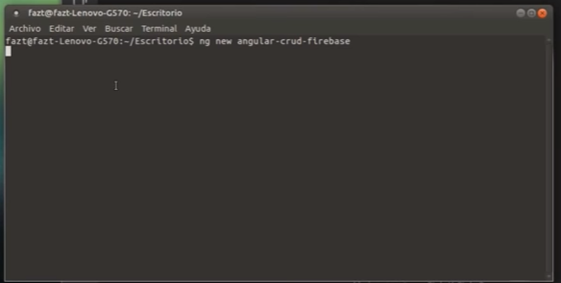

1. Luego en el editor de código se realiza la instalación de los módulos **firebase** y **angularfire2** por medio del comando npm install firebase con este paquete nos permite utilizar firebase con una aplicación Node.js

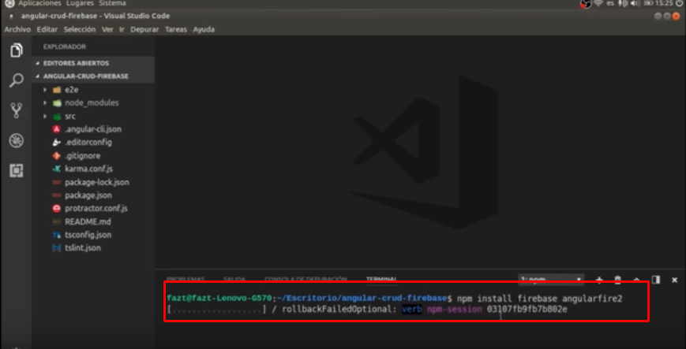

1. Realizamos la creación del proyecto desde firebase con una cuenta de correo Gmail, en el que generará el id de proyecto el cual será asociado al proyecto en Angular

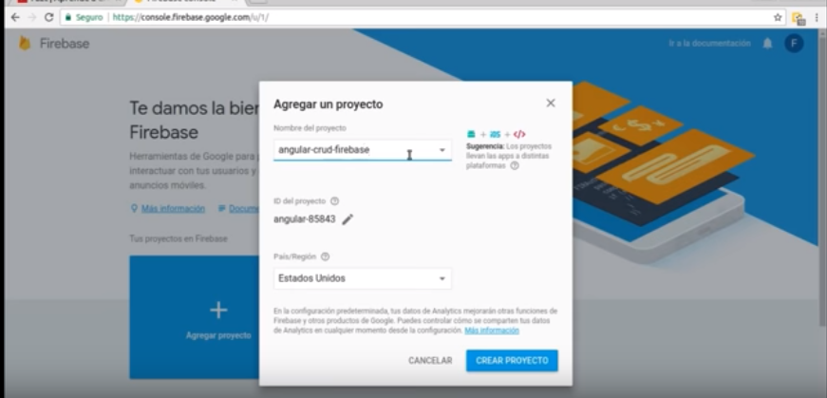

1. Copiamos la configuración que nos concede Firebase para agregar al proyecto de citas medicas

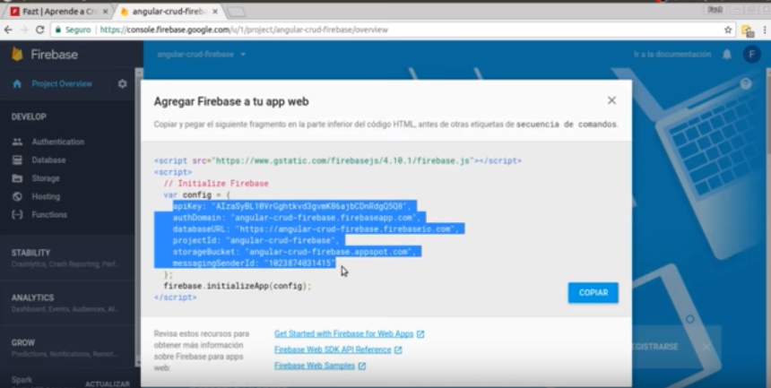

1. En la carpeta de enviroments en la hoja **enviroments.ts,** agregamos la etiqueta firebase y pegamos la configuración que nos brinda Firebase.

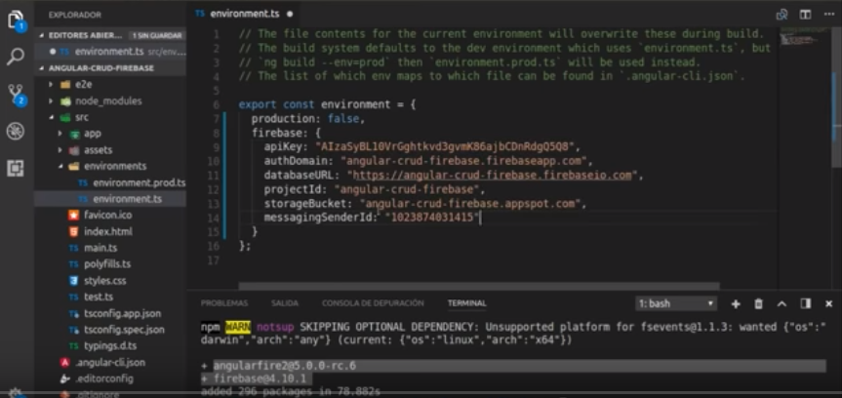

1. Enseguida en firebase en la opción de Database usaremos **Realtime Database** el cual se encontrará en blanco.

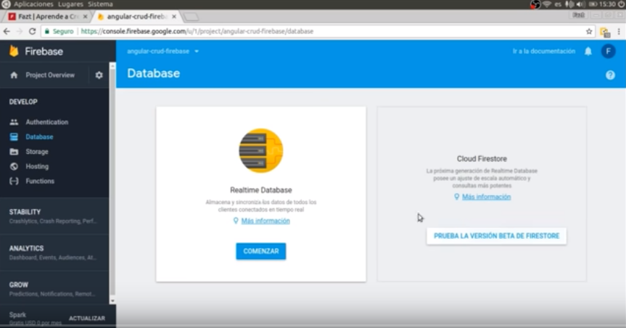

1. Permitiremos leer y escribir en nuestra base de datos habilitando las reglas en **true** y damos clic en **Publicar**

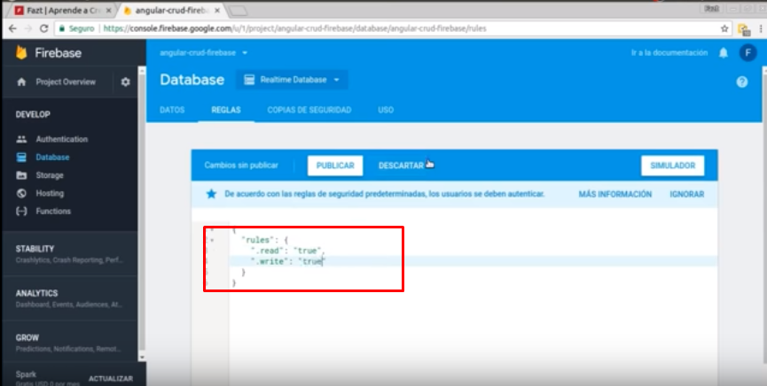

1. Ahora realizamos la conexión con los módulos firebase anteriormente configurados vamos a **app.module.ts** para requerirlos y configurarlos.

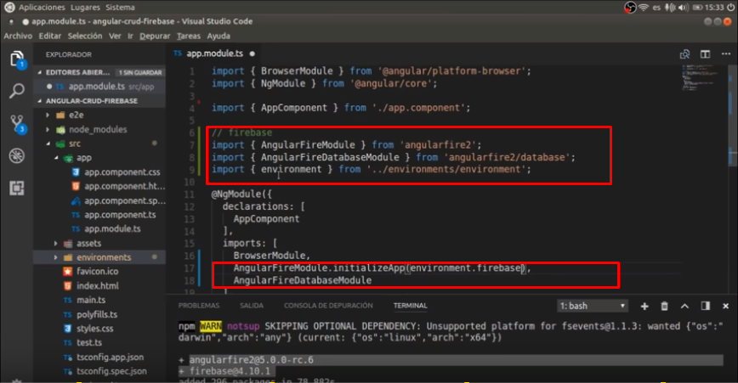

1. Entonces empezaremos como tal con el desarrollo de la vista en angular importando las librerías necesarias para nuestro Front

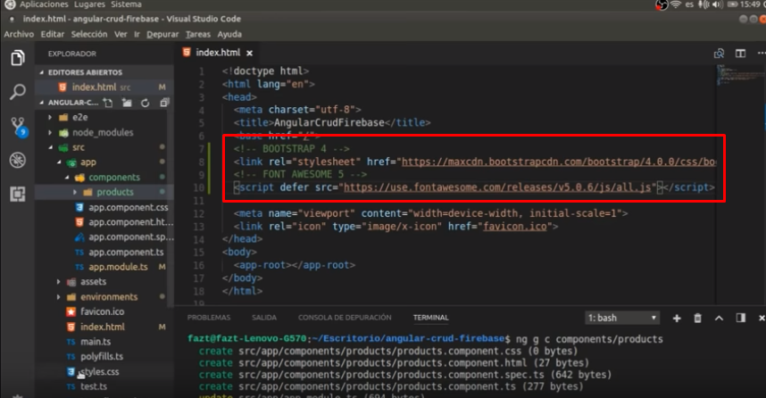

1. Posteriormente realizamos la creación de nuestras clases como citas, médicos, pacientes etc… con su respectivo constructor en la carpeta de modelos.
2. Luego realizamos los debidos métodos CRUD en la carpeta de servicios nombrándola con el nombre del modelo por ejemplos **schedule.service.ts**, haciendo uso de los atributos del modelo para ser modificado.
3. Realizamos modificación de nuestro HTML a nuestro gusto

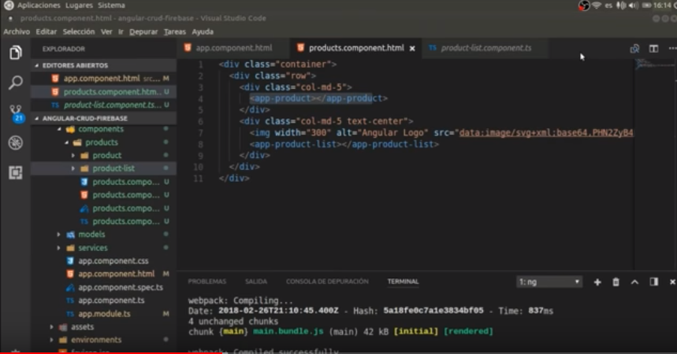

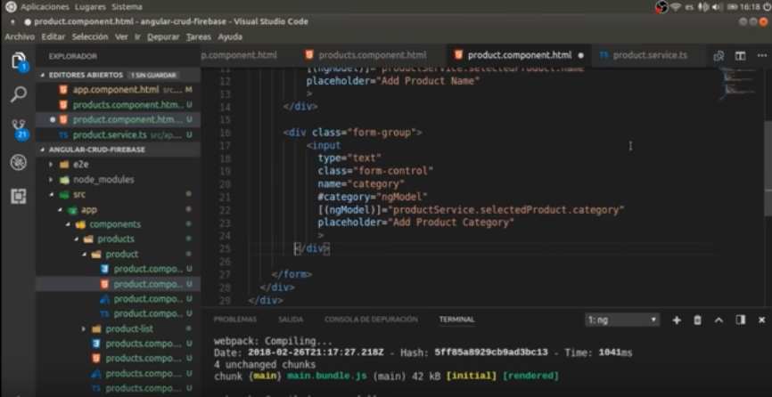

1. Ahora generamos un arreglo en el que se contendrá todas las citas que se generaran para de esa forma poder listarlas desde el **shedule.list.component.html**.

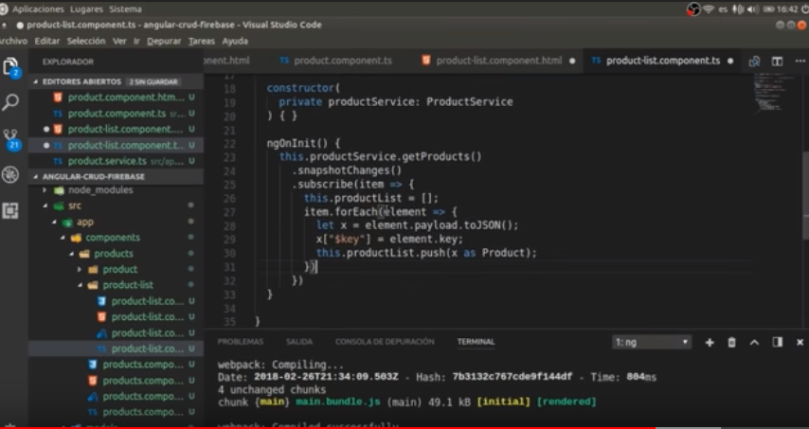

1. Listamos las shedules generadas desde el html, por medio de un **tbody** haciendo llamado de nuestro componente y sus atributos.

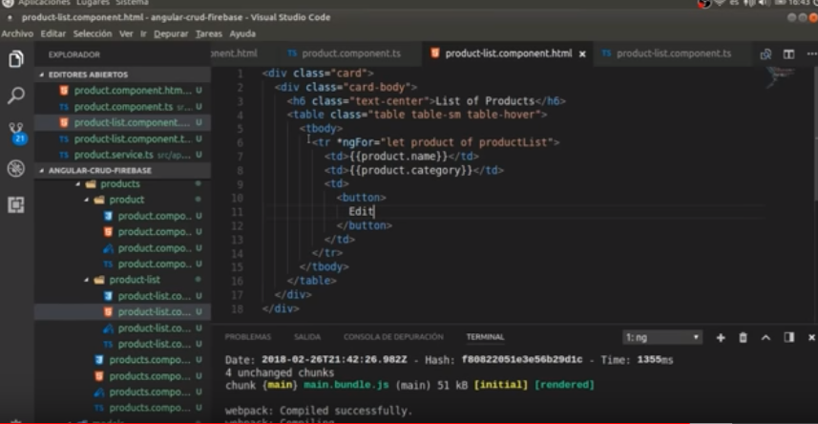

1. En los métodos **Oncreate** y **Ondelete** generamos el mensaje de confirmación al crear una cita o eliminarla gracias a la funcionalidad de **toastr.**

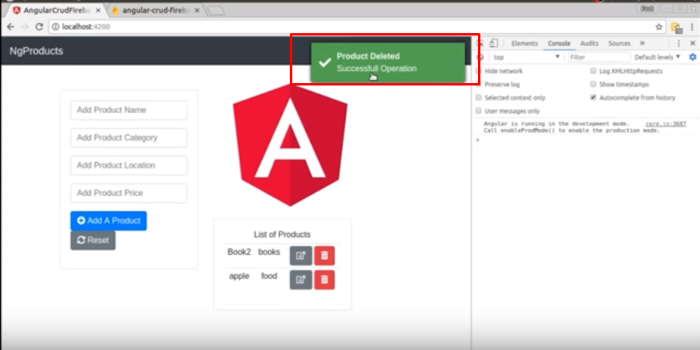

1. Para validar que se esté llenando la base de datos en tiempo real en firebase con los datos de shedules que hemos ingresando, ingresamos en la opción **Database** en la opción de **Datos** y validar el JSON.

